**TECNOLÓGICO NACIONAL DE MÉXICO**

**INSTITUTO TECNOLÓGICO DE AGUASCALIENTES**

DEPARTAMENTO DE SISTEMAS Y COMPUTACIÓN

INGENIERÍA EN TECNOLOGÍAS DE LA INFORMACIÓN Y COMUNICACIONES

PROGRAMACIÓN WEB

PERIODO ENE-JUN 2020

**Documento de la unidad**

ALUMNO:

* SERRANO VELIZ SILVIA RAQUEL

NO. CONTROL:

* 17151241

DOCENTE: LUIS ANTONIO CRUZ

14 DE FEBRERO DEL 2020. AGUASCALIENTES AGS.

**DEFINICIÓN DE PÁGINA**

Definición

Es una página orientada a la información sobre el ojo, sus diferentes enfermedades y datos curiosos.

Audiencia

Sexo: Cualquiera

Rango de edad: 12 años en adelante

Nacionalidades: indefinido

Dispositivos desde los que se navegan: Computadora móvil, celular inteligente.

Navegador más usado: Chrome, Firefox, Edge.

Objetivo principal

Que la página web sea lo suficientemente informativa para quienes quieren conocer acerca del tema.

Objetivos secundarios

* Conseguir ser una página lo suficientemente llamativa para los usuarios.
* Mantener actualizada la página, haciendo actualizaciones constantemente.

**LAYOUT**

ESCRITORIO

Inicio

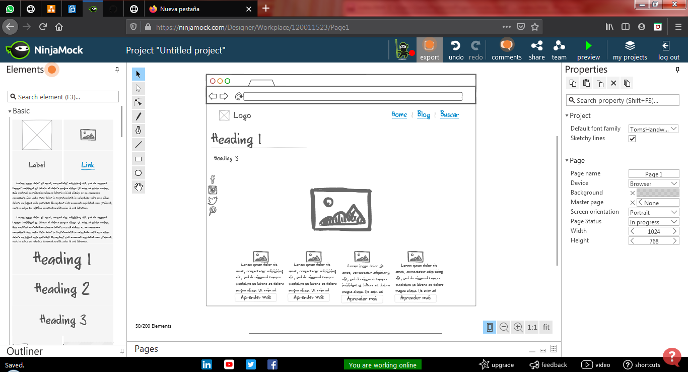

Desarrollo



MOBILE

Inicio

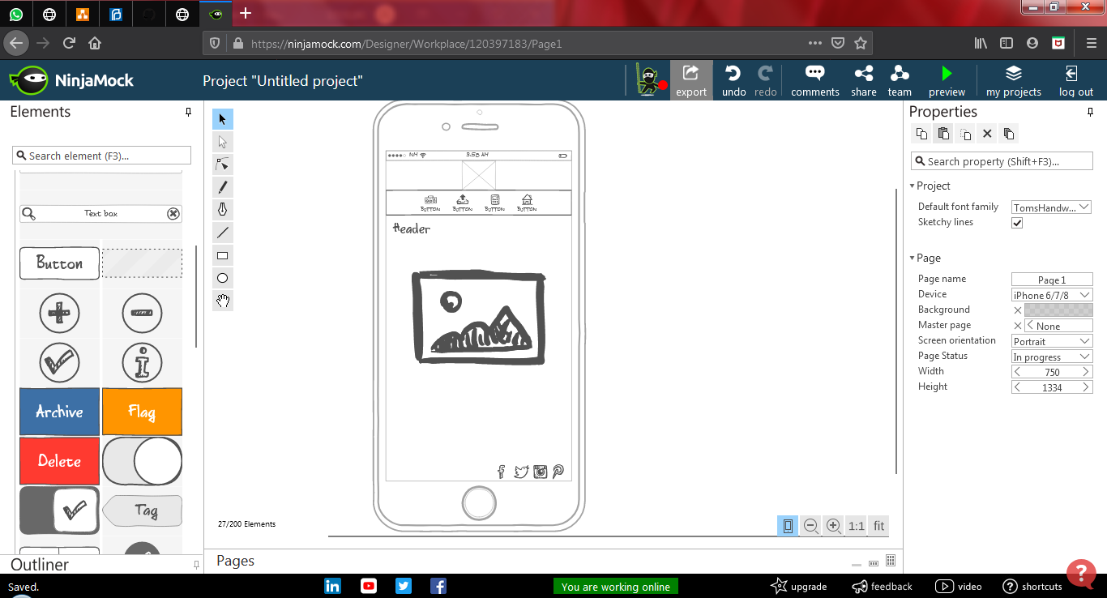

Desarrollo

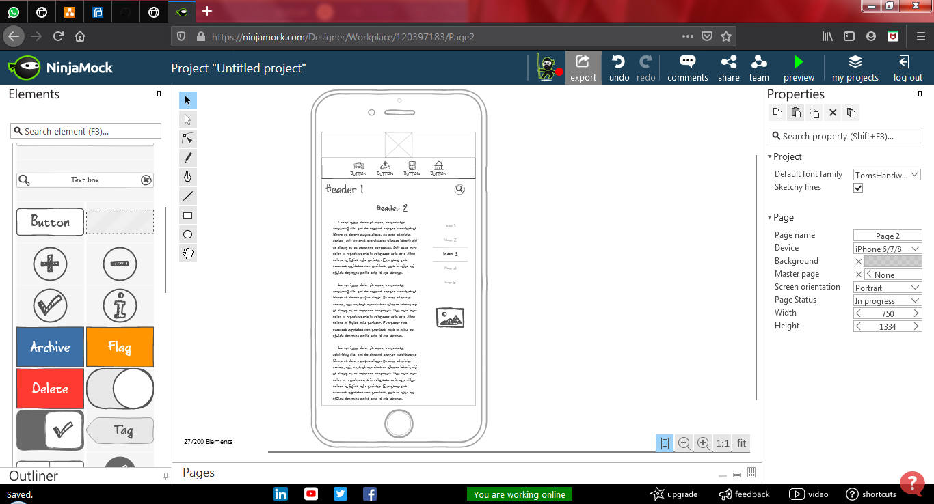

**PALETA DE COLORES**

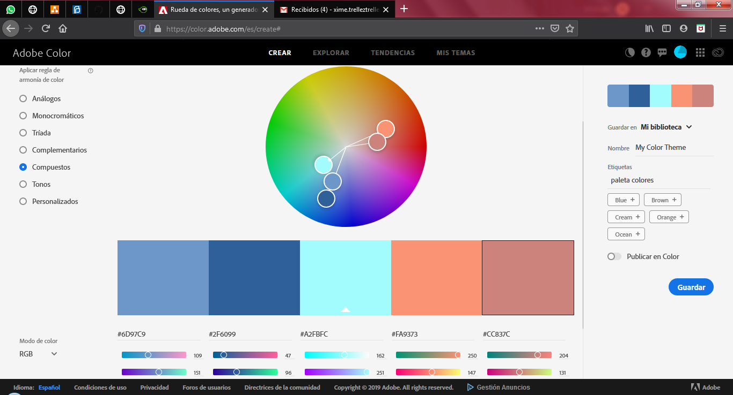

[https://color.adobe.com/es/create#](https://color.adobe.com/es/create)